Thời điểm nào uống vitamin D tốt nhất?

SKĐS - Vitamin D đóng một vai trò quan trọng trong hệ thống miễn dịch, nó cần thiết cho hầu hết các hoạt động bình thường của cơ thể. Tuy nhiên, việc bổ sung vitamin D như thế nào thì nhiều người vẫn chưa hiểu rõ.

vitamin D là một loại vitamin được cơ thể tổng hợp tự nhiên khi tiếp xúc với ánh nắng mặt trời. Tuy nhiên, vào mùa đông hoặc ở những vùng giá lạnh, cơ thể không được cung cấp đủ lượng vitamin D cần thiết và chúng ta cần bổ sung loại vitamin D này qua thực phẩm bổ sung.
Bạn nên bổ sung vitamin D vào thời điểm nào trong ngày cũng như lựa chọn loại vitamin D nào và liều lượng ra sao là điều nhiều người quan tâm. Bài viết dưới đây sẽ cho bạn đọc những thông tin cần thiết về vitamin D.

1. Vai trò của vitamin D đối với cơ thể
Vitamin D cần thiết cho mọi hoạt động bình thường của cơ thể. Nó tham gia vào một số quá trình thiết yếu giúp tăng cường hệ thống miễn dịch, liên kết canxi vào xương, thúc đẩy xương và răng khỏe mạnh, hỗ trợ chức năng não bộ, đồng thời cải thiện sức mạnh cơ bắp. Một số nghiên cứu cũng chứng minh vitamin D ảnh hưởng tới các gene liên quan đến sự phát triển ung thư.
Vitamin D có nhiều đóng góp quan trọng đối với sức khỏe tổng thể:
- Giúp hấp thụ canxi và phốt pho trong ruột.
- Vận chuyển canxi từ ruột đến xương và răng.
- Giúp giảm viêm ở bệnh vẩy nến.
- Điều chỉnh mức insulin giúp ngăn ngừa và kiểm soát bệnh đái tháo đường.
- Hỗ trợ chức năng phổi và tim mạch, giúp ngăn ngừa sự khởi phát của các bệnh tim mạch.
Thiếu vitamin D gây mệt mỏi và tâm trạng không tốt. Một số nghiên cứu gần đây cho thấy, vitamin D làm giảm mức độ nghiêm trọng ở bệnh nhân COVID-19. Cụ thể, những bệnh nhân có nồng độ vitamin D trong máu cao sẽ có ít nguy cơ bị bệnh viêm phổi nặng, viêm nhiễm đa cơ quan, gây huyết khối và các cơn bão cytokine.
Tuy nhiên, cần lưu ý là vitamin D không giúp ngăn ngừa việc nhiễm bệnh COVID-19 nhưng việc bổ sung đầy đủ vitamin D cần thiết để duy trì hệ miễn dịch khỏe mạnh giúp cơ thể chống lại các triệu chứng nặng của bệnh.
Vì vậy, bổ sung vitamin D trong thời kỳ đại dịch với lượng hợp lý theo hướng dẫn của nhà sản xuất và hướng dẫn của bác sĩ là việc làm có ích cho sức khỏe. Bạn nên bổ sung vitamin D để ngăn ngừa COVID-19 và các hệ quả tiêu cực của nó khi không may mắc bệnh.

2. Bổ sung vitamin D như thế nào?
Có nhiều dạng vitamin D trên thị trường. Ở các hiệu thuốc có bán các ống vitamin D với liều lượng uống mỗi tháng 1 lần hoặc mỗi 6 tháng 1 lần. Tuy nhiên, việc bổ sung vitamin D hàng ngày sẽ có nhiều lợi ích hơn vì cơ thể nhận được một lượng vừa đủ mỗi ngày sẽ có tác dụng đồng hóa tốt hơn.
Nhiều người băn khoăn làm thế nào để biết cơ thể có bị thiếu vitamin D hay không và bổ sung theo liều lượng thế nào. Để biết chính xác mức độ vitamin D của bạn, để biết tình trạng thiếu hụt, và xác định liều lượng vitamin D lý tưởng mà bạn nên dùng là bao nhiêu, bạn có thể thực hiện xét nghiệm máu và bác sĩ sẽ đưa ra lời khuyên phù hợp.
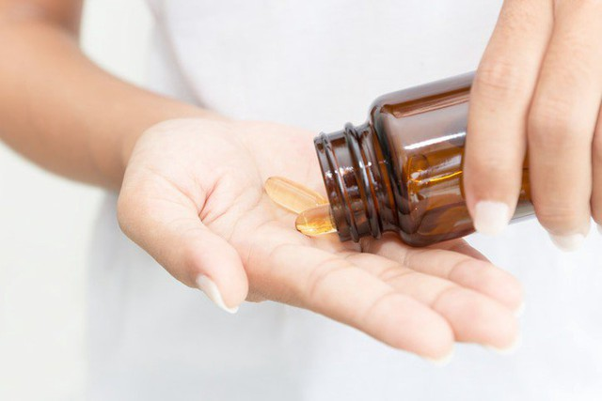
Bổ sung vitamin D theo liều lượng hướng dẫn của nhà sản xuất.
Liều lượng vitamin D cần thiết mỗi ngày
- Trẻ em: tối thiểu 400 đơn vị quốc tế (IU) mỗi ngày.
- Người lớn: 800 - 1000 đơn vị quốc tế (IU) mỗi ngày (nếu không có bệnh lý liên quan).
- Người cao tuổi có thể bổ sung vitamin D lên đến 2.000 đơn vị quốc tế (IU) mỗi ngày.
Vitamin D có thể được bào chế ở các dạng khác nhau: ống, giọt, xịt, viên uống,… Bạn có thể dùng bất cứ loại nào bạn cảm thấy phù hợp nhất. Điều quan trọng là bạn nên tuân thủ theo khuyến nghị để tránh cung cấp quá nhiều vitamin D. Khi sử dụng bất cứ loại vitamin D nào, bạn cũng cần được cung cấp đầy đủ về nguồn gốc xuất xứ, hàm lượng vitamin D trong sản phẩm và liều lượng sử dụng.

3. Uống vitamin D khi nào là tốt nhất?
Mọi người thường nghĩ khi mùa đông thiếu ánh nắng mặt trời mới cần bổ sung vitamin D. Tuy nhiên, dù mùa đông hay mùa hè thì cơ thể vẫn có nguy cơ thiếu hụt vitamin D do vào mùa hè hầu như mọi người sợ bị cháy nắng nên che chắn khá kỹ khi ra ngoài. Vì vậy, việc bổ sung vitamin D thường xuyên trong năm là cần thiết.
Một số đối tượng sau đây cần bổ sung vitamin D thường xuyên hơn những người khác:
- Phụ nữ mang thai cần bổ sung vitamin D để tăng hấp thu canxi cung cấp cho thai nhi.
- Phụ nữ giai đoạn mãn kinh có xu hướng bị mất một lượng lớn canxi, cần thiết bổ sung vitamin D và canxi để ngăn ngừa tình trạng loãng xương.
- Trẻ sơ sinh còn non nớt, hầu như không được tiếp xúc với ánh nắng mặt trời nên cơ thể không tổng hợp vitamin D.
- Người bị béo phì thường bị thiếu hụt viatmin D vì chất béo ngăn không cho vitamin D lưu thông tốt trong cơ thể.
- Người cao tuổi, chức năng cơ thể để tổng hợp vitamin D kém hơn và ít tiếp xúc với ánh nắng mặt trời.
Thời điểm tốt nhất trong ngày để uống vitamin D?
Các chuyên gia khẳng định, việc bổ sung vitamin D có thể được thực hiện bất kể thời điểm nào trong ngày vì vitamin D sẽ được lưu trữ trong chất béo và hoạt động khi cần thiết. Tuy nhiên, bạn nên bổ sung vitamin D cùng với các bữa ăn thay vì uống lúc đói để nó có thể được hấp thụ tốt nhất từ thực phẩm chứa chất béo.
Vì vitamin D là một loại vitamin tan trong chất béo, nên nó cần một nguồn chất béo để được hấp thụ đúng cách trong cơ thể. Theo chuyên gia dinh dưỡng, bổ sung vitamin D được hấp thụ tốt nhất khi dùng cùng thực phẩm có chứa bơ, dầu ô liu, hạt lanh hoặc các nguồn chất béo có lợi khác.
Hiệu quả của việc bổ sung vitamin D trong việc ngăn ngừa nhiễm trùng đường hô hấp cấp tính đã được chứng minh rõ ràng nhất khi sử dụng liều thấp duy trì thường xuyên hơn là khi bổ sung liều cao. Vì vậy, lượng vitamin D bổ sung thông thường hàng ngày chỉ nên ở mức độ khuyến cáo.
Cần lưu ý là quá nhiều vitamin D có thể gây ngộ độc. Tiêu thụ quá nhiều vitamin D có thể dẫn đến quá trình vôi hóa xương và làm cứng mạch máu, các mô thận, phổi và tim. Các triệu chứng phổ biến nhất của quá nhiều vitamin D bao gồm đau đầu và buồn nôn.
Tuy nhiên, Viện Y tế Quốc gia Hoa Kỳ (NIH) nói rằng độc tính của vitamin D khó có thể xảy ra ở mức tiêu thụ dưới 10.000 IU mỗi ngày. Thừa vitamin D thường xảy ra do uống quá nhiều chất bổ sung. Tốt nhất là bạn nên nhận được vitamin D từ các nguồn tự nhiên.
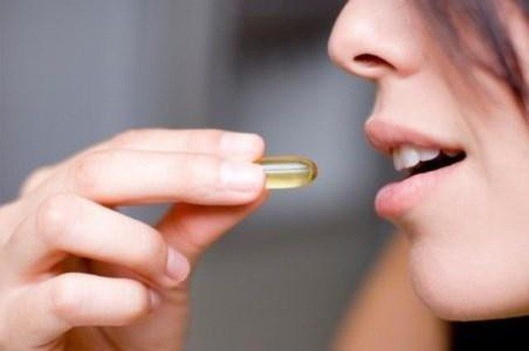
Nên uống vitamin D cùng với các bữa ăn để đạt hiệu quả hấp thu tối đa.
Phơi nắng da trần trong 5-10 phút, 2-3 lần mỗi tuần, cho phép hầu hết mọi người sản xuất đủ vitamin D. Tuy nhiên, vitamin D bị phá vỡ khá nhanh, có nghĩa là lượng dự trữ có thể cạn kiệt, đặc biệt là vào mùa đông.
Chế độ ăn uống là quan trọng nhất trong việc ngăn ngừa bệnh tật và giữ gìn sức khỏe. Tốt hơn hết là bạn nên thực hiện một chế độ ăn uống với nhiều chất dinh dưỡng hơn là chỉ tập trung vào một chất dinh dưỡng, đây là chìa khóa để có một sức khỏe tốt.
Thiên Châu (Theo Medicalnewstoday)

Nguồn tin : https://suckhoedoisong.vn/thoi-diem-nao-uong-vitamin-d-tot-nhat-169220310153503244.htm

TIN KHÁC
- 15 loại thuốc cần uống nhiều nước 6/3/2025
- 2Thuốc trị mụn rộp do nhiễm herpes môi 27/2/2025
- 3Cảnh báo: Não chứa hàm lượng hạt vi nhựa ở mức nguy hiểm 21/2/2025
- 4Cách bổ sung vitamin A tốt nhất để cải thiện thị lực 17/2/2025
- 5Tất cả những điều cần biết về canxi 8/2/2025
- 66 sai lầm khi uống thuốc sẽ làm giảm hiệu quả điều trị 5/2/2025
- 76 loại thuốc gây tăng cholesterol, liệu có nên dừng thuốc? 27/1/2025
- 8Bổ sung vitamin và khoáng chất giúp ngăn ngừa tóc bạc sớm 24/1/2025
- 97 lợi ích sức khỏe của vitamin C 19/1/2025
- 10Hạ canxi máu và cách phòng ngừa 19/1/2025
- 11Vitamin và khoáng chất nào tốt cho mắt cận thị? 14/1/2025
- 12Lầm tưởng về vitamin D dẫn tới bổ sung không đúng cách 9/1/2025
- 13Thiếu hụt vitamin và khoáng chất có thể khiến bạn phải nhập viện 5/1/2025
- 147 lợi ích sức khỏe của vitamin E 1/1/2025
- 155 lý do tại sao mùa đông cơ thể cần nhiều magiê hơn? 29/12/2024
TRUNG TÂM Y TẾ QUẬN 5

Địa chỉ: 642A Nguyễn Trãi, phường 11, Quận 5, Tp.HCM (trụ sở chính)
Điện thoại: 028-38550235
Hotline: 0966741010 - Tư vấn HIV/AIDS: 0909304595
Email: bv.q5@tphcm.gov.vn
#BenhVienQuan5

Được hỗ trợ bởi Dịch

